РОССИЙСКАЯ ФЕДЕРАЦИЯ
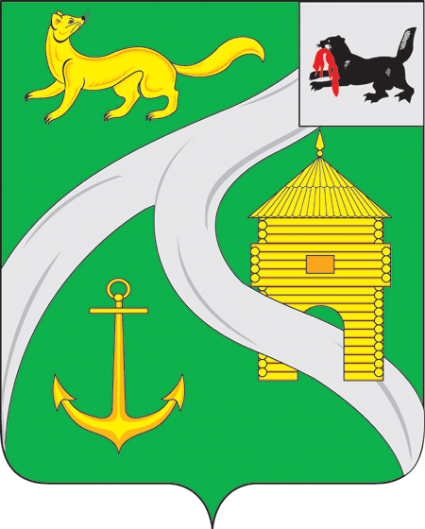

ИРКУТСКАЯ ОБЛАСТЬ
МУНИЦИПАЛЬНОЕ ОБРАЗОВАНИЕ
«ГОРОД УСТЬ-КУТ»

Комитет промышленности, транспорта, связи и потребительского рынка администрации Усть-Кутского муниципального образования (городского поселения)

666782 г. Усть-Кут ул. Володарского, 69
т.8 (39565) 5-94-51, факс 6-04-22.
Email: upravdel@land.ru
исх.№______ от ______________20
на вх. №_____ от_______________20

Информация о зараженных листериями датских мясных продуктов

По сведениям, имеющимся в распоряжении администрации муниципального образования «город Усть-Кут» на территории Королевства Дании выявлена вспышка заболеваний, вызванных бактериями L.Monocytogenes из-за мясной продукции компании Jorn A.Rullepolser A/S, в связи с чем производство на данных заводах приостановлено.
Управление Федеральной службы по надзору в сфере защиты прав потребителей и благополучия человека по Иркутской области сообщает о возможных поставках указанной продукции на территорию Российской Федерации.
Обращаем внимание хозяйствующих субъектов, осуществляющих реализацию пищевых продуктов, а также потребителей о несоответствии вышеуказанной продукции обязательным требованиям.
В случаях выявления вышеуказанной продукции, несоответствующей обязательным требованиям, необходимо незамедлительно сообщить в Управление Роспотребнадзора по Иркутской области по телефону горячей линии 8800-350-2686.
Комитет промышленности, транспорта, связи и потребительского рынка администрации муниципального образования «город Усть-Кут»

